CRPD法規檢視填報系統（民間版）
操作手冊

目錄
壹、首頁 2
貳、法規檢視 5

壹、首頁、帳號申請、忘記密碼
一、CRPD法規檢視填報系統（民間版），系統網址：http://crpd.sfaa.gov.tw/civil/
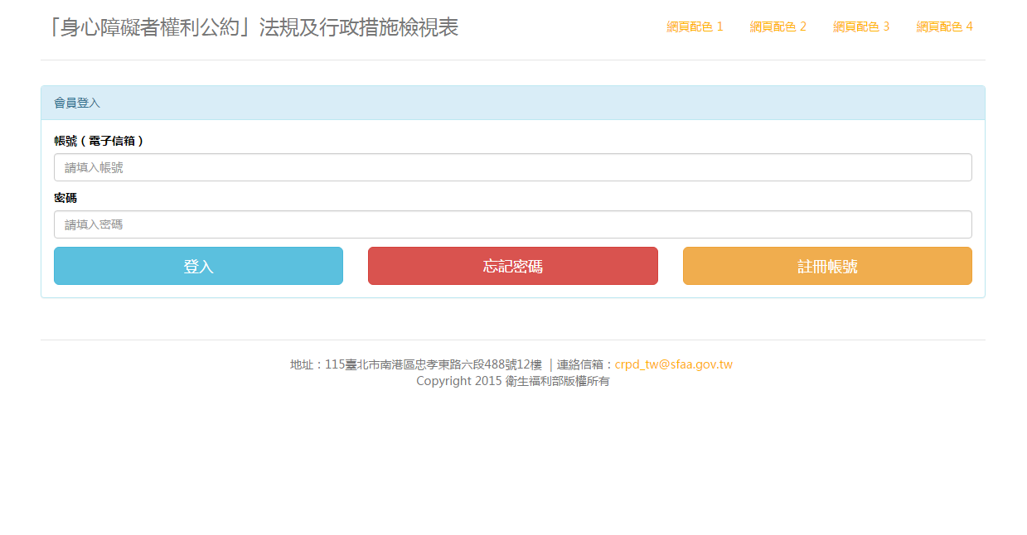

二、第一次使用者-註冊帳號
Step 1：進入系統首頁後，請點選註冊帳號，進行帳號申請。

Step 2：進入帳號申請頁面後，請依序輸入資料。帳號(電子信箱)、姓名、密碼、確認密碼為必填欄位。單位、傳真、室內電話、行動電話為非必填欄位。點選確認註冊後，系統會發送驗證信至您申請所用的電子信箱。
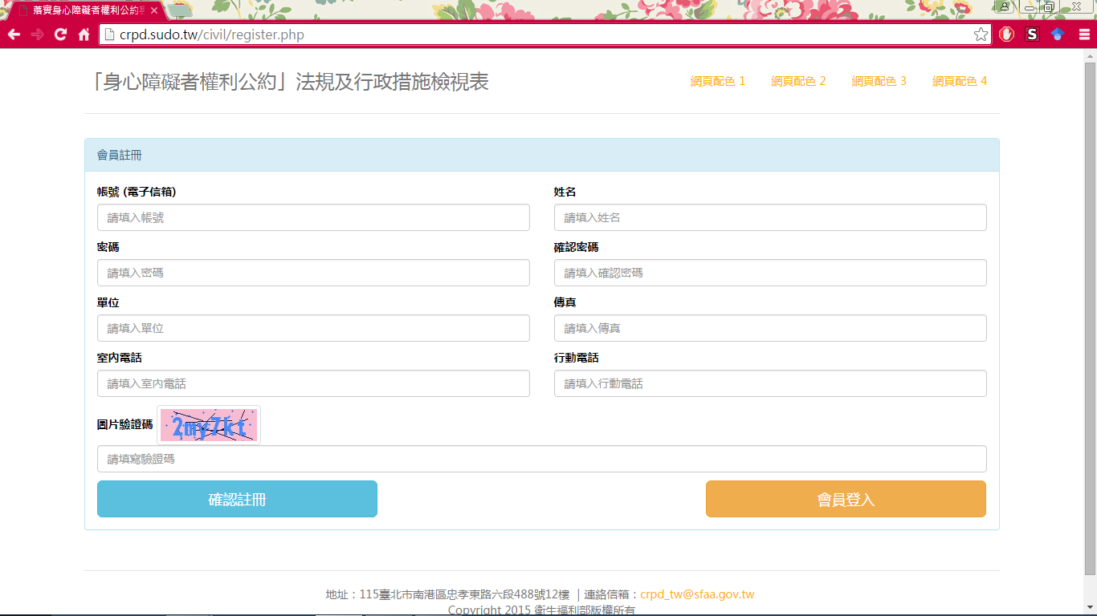

Step 3：請至您的電子信箱，點選驗證信上之連結，完成帳號啟用，驗證內容如下。

三、忘記密碼
Step 1：進入系統首頁後，請點選忘記密碼，進行帳號申請。

Step 2：請輸入您的帳號(電子信箱)，系統會發送信件至您的信箱，提供修改密碼的連結。
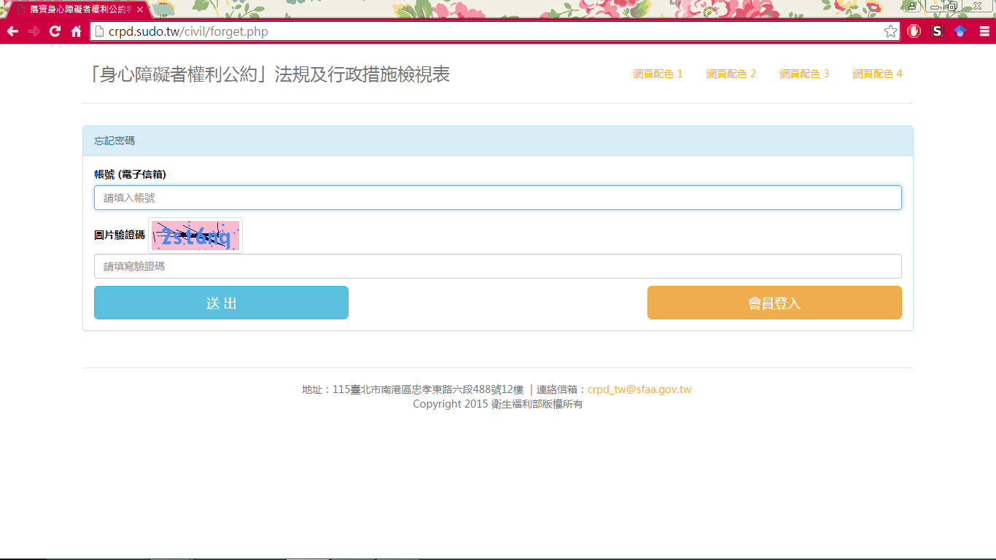

Step 3：請您至您的電子信箱收信，點選修改密碼的連結，設定新密碼後，即可以新密碼登入。

貳、法規檢視
請您依下列步驟操作：
Step 1：輸入帳號(電子信箱)及密碼後，點選登入，進入系統。
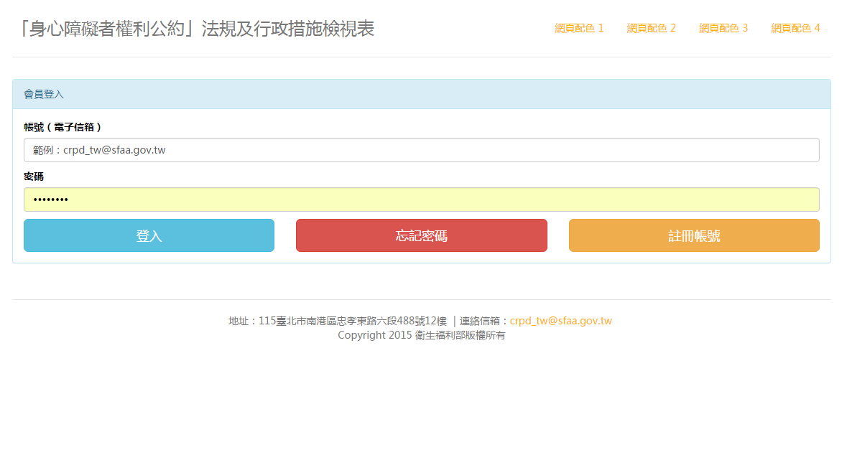

Step 2：登入後，系統會進入填報清單頁面，顯示您填報之法規及行政措施案件。請點選右上角新增填報，進入填寫頁面。
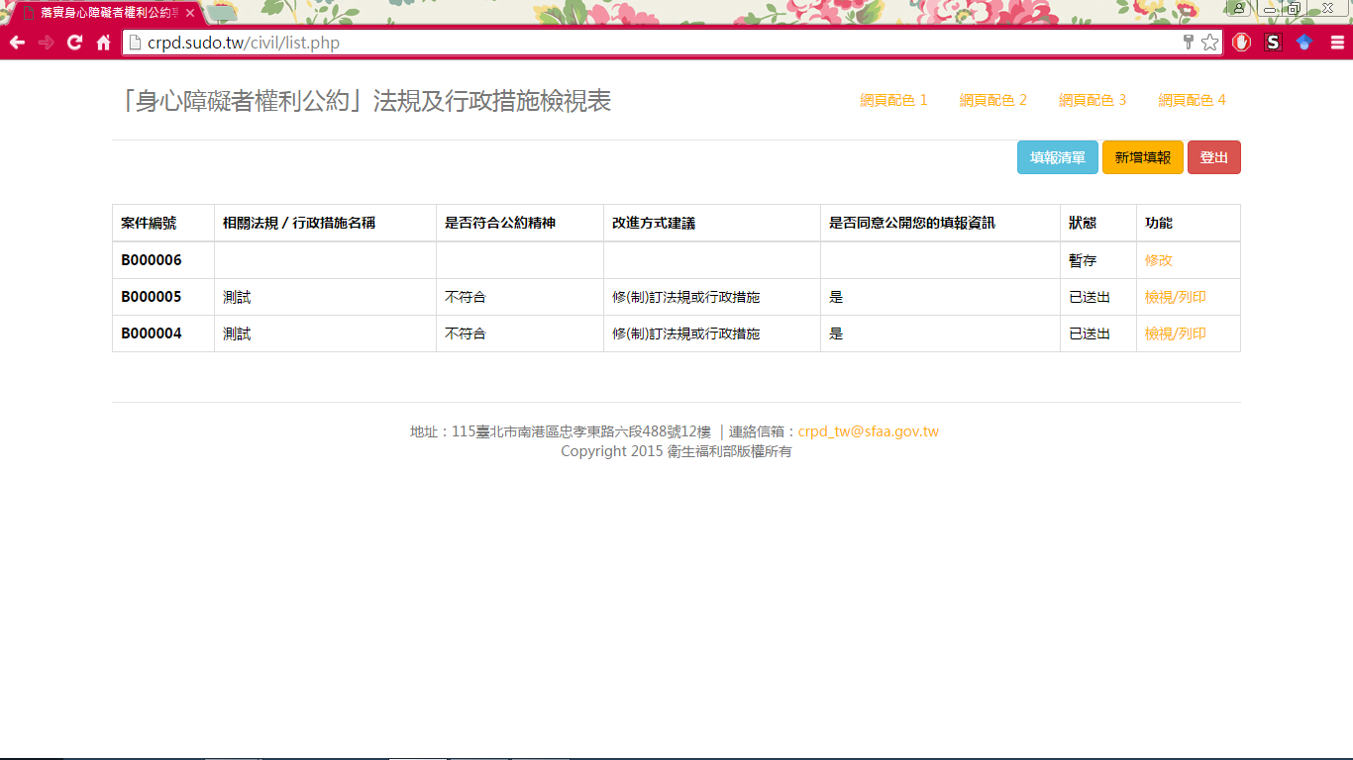
請點選此選項，進入填報頁面。

Step 3：基本資料將自動帶入，若無資料或欲變更資料，請自行輸入。
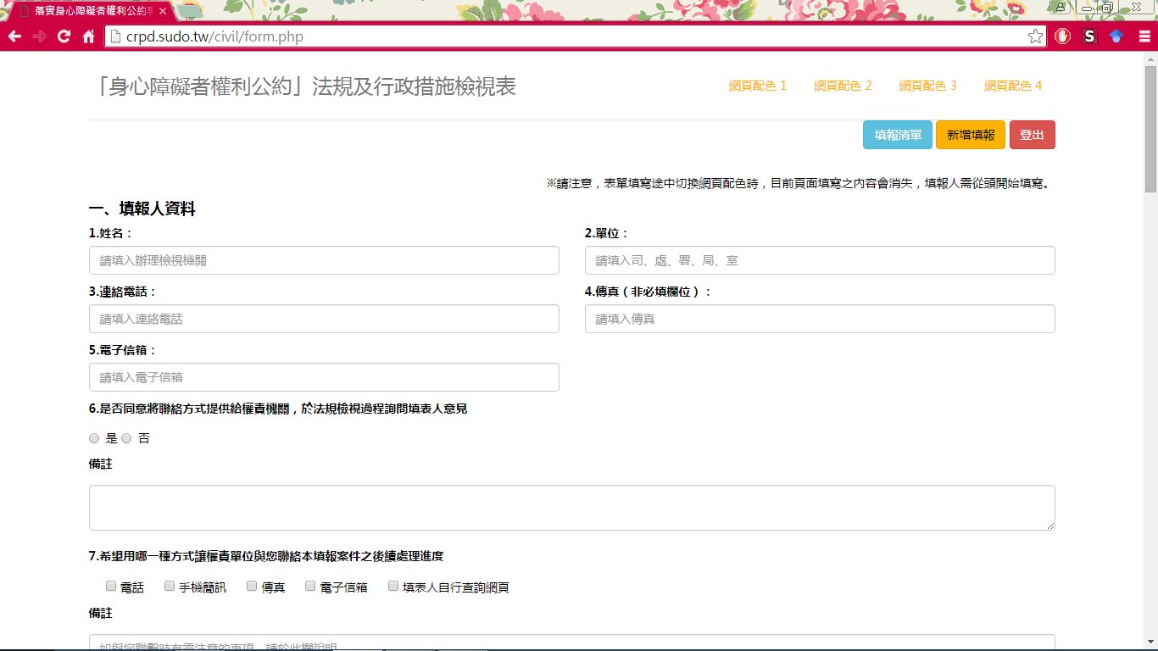
若無資料或欲變更資料，請自行輸入

Step 4：請依序填寫欄位。
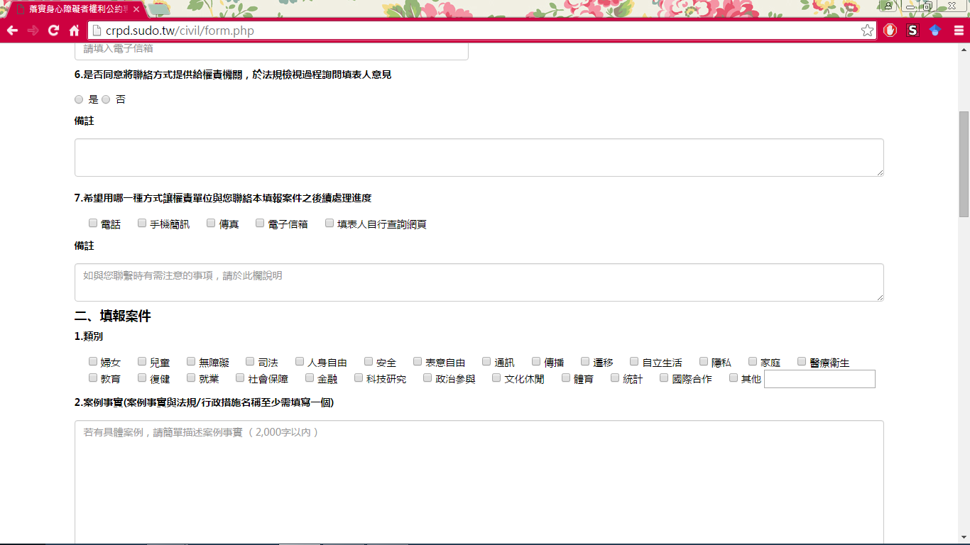

Step 5：若您需暫存目前填報資料，可於頁面最下方點選暫存，系統將先儲存您的資料。
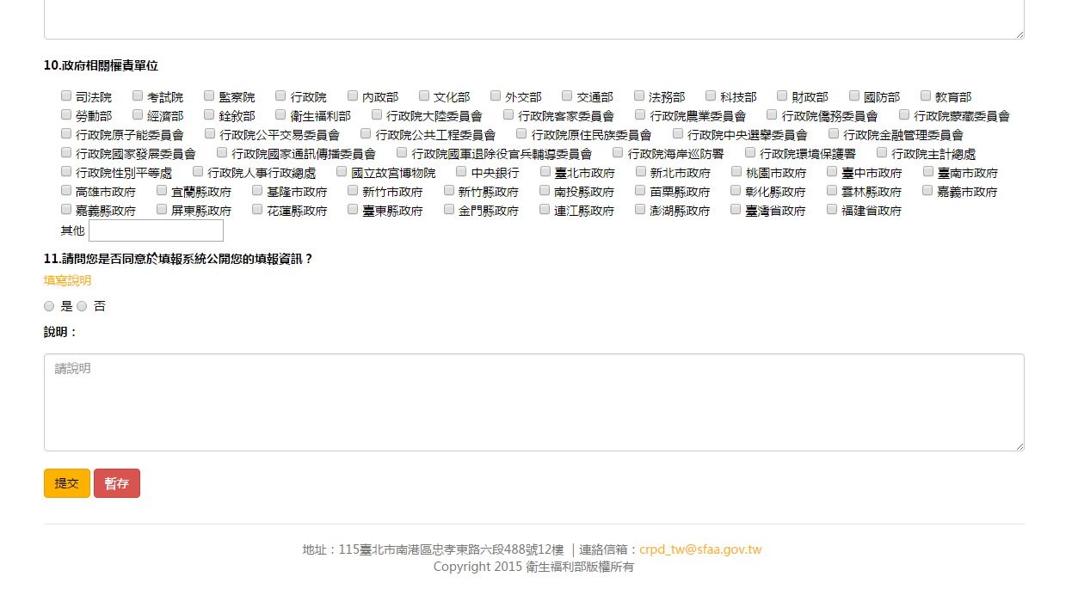
點選暫存後，系統將先儲存您的資料

Step 6：點選暫存後，系統將顯示儲存成功。當您繼續點選回檢視表繼續填報，便可填報新案件(回到Step 3)；當您點選回填報清單，便回到登入後之填報清單頁面(回到Step 2)，可看到暫存和已提交的填報案件。
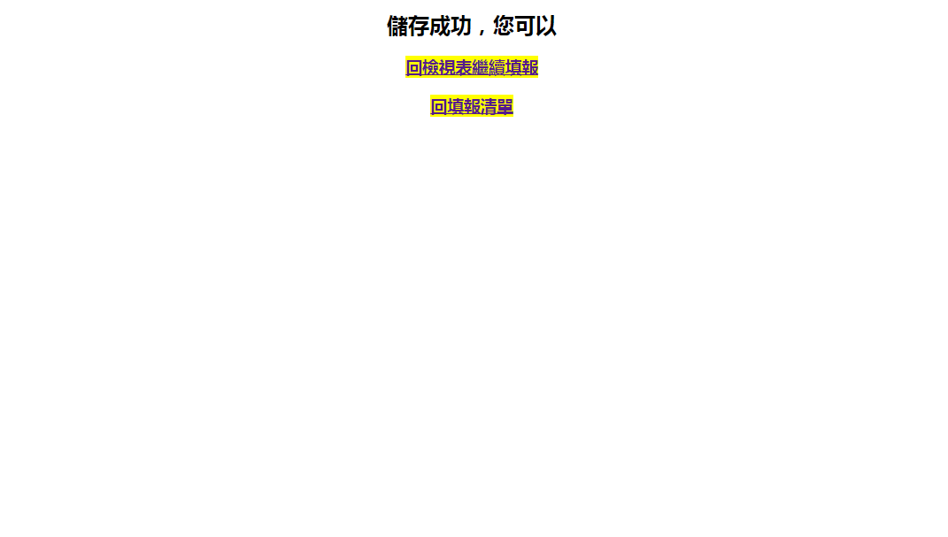
點選此選項，您可繼續填報新案件
點選此選項，您將回到登入後的填報清單頁面，看到暫存的填報案件

Step 7：當您回到填報清單頁面，便可看到暫存的填報案件。點選修改的功能後，可繼續修改該暫存的填報案件資料。
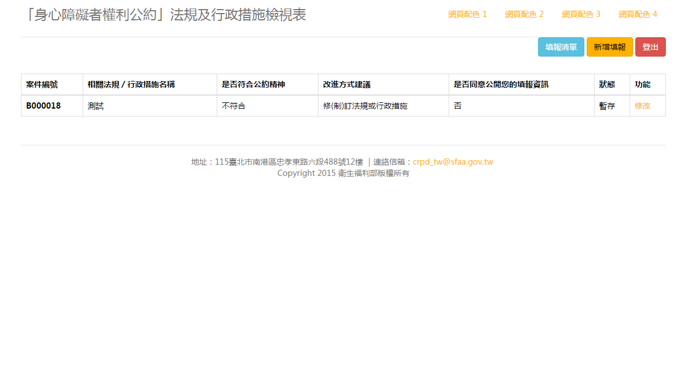
點選修改後，可繼續修改該暫存的填報案件資料

Step 8：當您將必填欄位資料填畢後，要將資料送出，請點選提交（提醒您，點選提交後，資料即無法再進行編輯）。
點選提交後，資料即無法再進行編輯

Step 9：點選提交後，系統會自動跳出頁面，顯示您填報案件內容表格，您可自行列印，或另存檔案為pdf檔。當您繼續點選回檢視表繼續填報，便可填報新案件(回到Step 3)；當您點選回填報清單，便回到登入後之填報清單頁面(回到Step 2)，可看到暫存和已提交的填報案件。
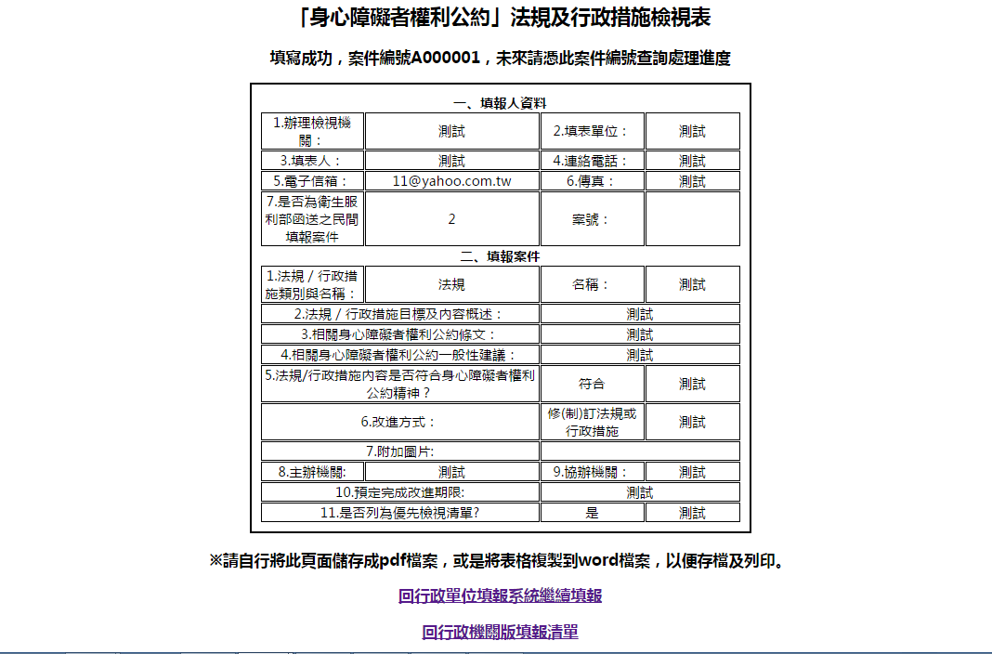
系統會自動跳出頁面，顯示您填報案件內容表格，您可自行列印，或另存檔案為pdf檔
點選此選項，您可繼續填報新案件
點選此選項，您將回到登入後的填報清單頁面，看到提交的填報案件

Step 10：當您回到填報清單，便可看到提交的填報案件。點選檢視/列印後，亦可列印本案件。
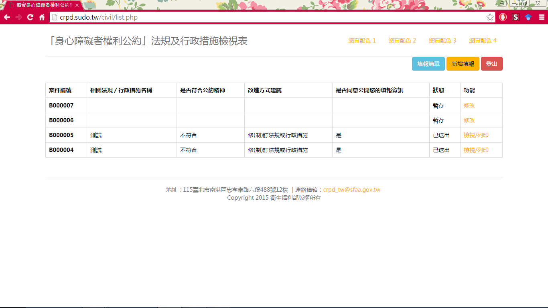
點選此選項，可列印本填報案件

Step 11：如須登出系統，請點選右上角登出。
登出系統

